Начало работы с программой

Начало работы с программой

Программа выполнена в стандартном оконном MDI интерфейсе, т.е. есть основное окно программы с главным меню и в нем располагаются все дочерние окна. При выборе пункта меню открывается новое окно - форма в рамках основного. В каждой окне существуют кнопки управления формой.
После запуска программы, в открывшимся окне (рис. 1), пользователю необходимо ввести имя пользователя и пароль, присвоенные ему администратором системы, и нажать кнопку “ОК”.

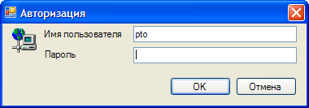

Рисунок 1

Если имя пользователя и пароль введены верно, авторизация считается успешной и пользователю становится доступно главное окно программы (рис. 3).
Если же вход в систему невозможен, то появится окно предупреждения (рис. 2).

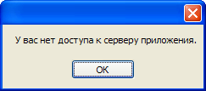

Рисунок 2

Главное меню программы

Главное меню программы

Главное меню функционально разбито на разделы :
  - «Файл» - служит для настройки адреса сервера приложений системы и для повторной авторизации;
  - «Работа» – содержит подменю редактор структуры ГРЭС, ручной ввод, отчеты Excel, расчет параметров и нормативные графики;
  - «Вид» – скрывает или показывает панель кнопок и статусную панель;
  - «Окна» - позволяет свернуть, развернуть, разместить в требуемом порядке открытые пользователем окна, а также переключаться между ними.

  - 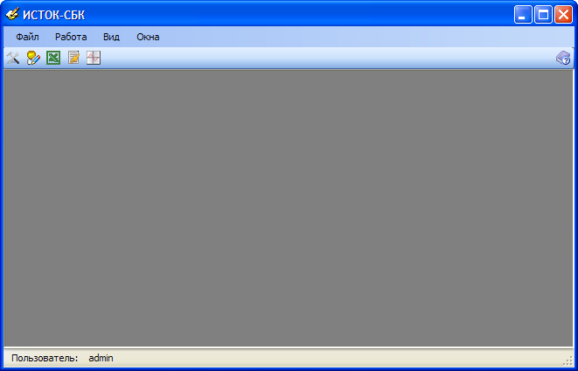

Меню «Файл»

Меню «Файл»

Пункт меню «Файл» служит для настройки адреса сервера приложений системы и для повторной авторизации. Пункты меню доступные пользователю – «Подключение» и «Адрес». При выборе пункта «Подключение» закрываются все открытые в программе формы, происходит отключение программы от сервера приложений и вызывается форма авторизации (рис. 1).

Рисунок 3

При выборе пункта «Адрес сервера» вызывается форма (рис.4), в которой надо ввести имя сервера, на которой работает сервер приложений и порт (по умолчанию 8001).

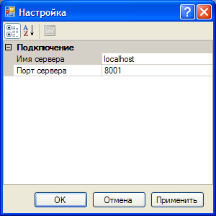

Рисунок 4

Меню «Работа»

Меню «Работа»

Меню «Работа» - основной пункт меню для работы с программой пользователя.
Оно содержит подменю:
- «Структура» – позволяет производить настройку программы (доступно только опытным пользователям);
- «Отчеты Excel» – вызывает форму просмотра (изменения) отчетов;
- «Нормативные графики» – вызывает форму просмотра (изменения) нормативных графиков;
- «Ручной ввод» – позволяет вводить и просматривать данные, необходимые для расчета параметров ТЭП;
- «Расчетные параметры» – позволяет просматривать и производить расчет параметров ТЭП.
Все пункты меню для удобства работы, также дублируются в панели кнопок.
Далее остановимся на каждом пункте меню более подробно.

Структура

Структура

Конфигурирование и настройка системы ведется в форме «Структура оборудования» в виде древовидного справочника (рис. 5), вызывается она нажатием на меню «Работа»->«Структура». Данный пункт меню доступен Администратору системы, однако права на просмотр, редактирование и настройку отдельных пунктов можно дать любому пользователю в зависимости от прав, назначенных ему администратором системы.

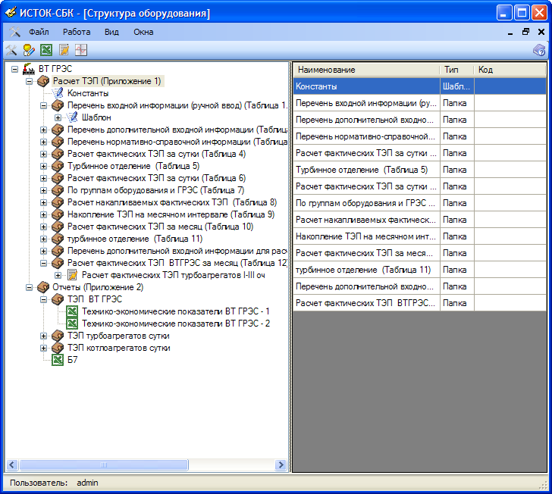

Рисунок 5
В программе существуют следующие типы, которые можно добавлять и изменять в форме «Структура оборудования»:
- «Станция» - корневой каталог структуры, в нашем случае это ВТГРЭС (рис 5);
- «Параметр ТЭП» – расчетный параметр, для него необходимо задавать интервал расчета, формулу расчета и код (используется в формулах и д.б. уникален);
- «Шаблоны ТЭП» – шаблон, в котором собираются «параметры ТЭП», служит для удобства просмотра и расчета параметров ТЭП. Для данного типа задается только интервал;
- «Параметры ручного ввода» – это параметры, вводимые пользователем, они служат для расчета параметров ТЭП. Для данного типа задается только код;
- «Шаблоны ручного ввода» - шаблон, в котором собираются «параметры ручного ввода», служит для удобства просмотра и ввода параметров ручного ввода. Для данного типа задается только интервал;
- «Нормативные Функции» – нормативные графики, которые потом используются для расчета параметров ТЭП, для них обязателен только код;
- «Отчет Excel» – тип, который использует программу Microsoft Excel для создания отчетов.
- «Папка» – тип, который не несет никакой функциональной нагрузки, а служит для упорядочивания информации в древовидной структуре.
Каждый тип имеет свою иконку, отображающуюся рядом, которую может поменять администратор системы. Рассмотрим, как добавлять каждый из типов.
2.2.1.1. Для добавления типа «Папка», надо щелкнуть правой кнопкой мыши на ветку дерева, в которую мы хотим поместить этот тип (рис. 6), при этом появиться выпадающее меню. В этом выпадающем меню надо выбрать пункт «Добавить», при этом появиться окно «Элемент структуры» (рис.7).

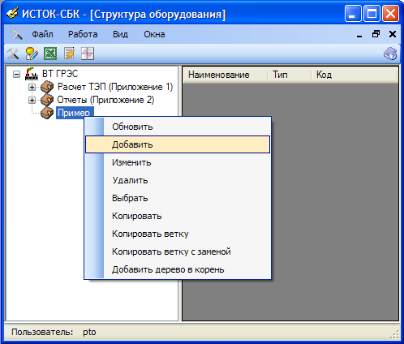

Рисунок 6
В появившемся окне (рис. 7) надо ввести «Наименование» - это имя отображаемое в структуре, выбрать тип «Папка», а также выбрать хозяина данного типа (общий - виден для всех пользователей, личный - только пользователю создавшему данный тип). По окончанию выбора необходимо нажать кнопку «ОК». Папка появилась в структуре (рис. 8).

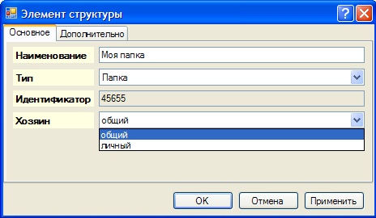

Рисунок 7

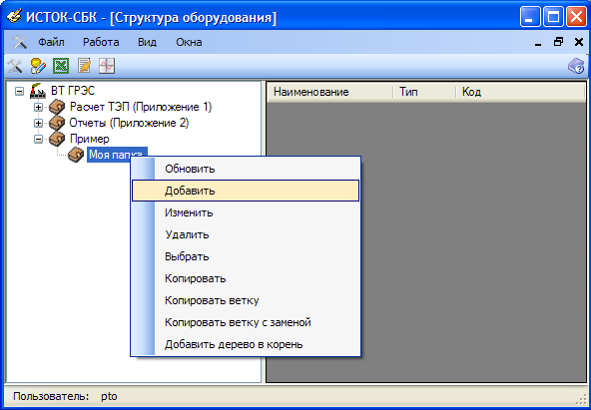

Рисунок 8

2.2.1.2. Для добавления типа «Шаблон ТЭП», надо щелкнуть правой кнопкой мыши на ветку дерева, в которую мы хотим поместить этот тип (в данном случаи это папка «Моя папка») (рис. 8), при этом появится выпадающее меню. В этом выпадающем меню надо выбрать пункт «Добавить», при этом откроется окно «Элемент структуры» (рис.9).
В появившимся окне (рис. 9) надо ввести «Наименование» - это имя отображаемое в структуре, выбрать тип «Шаблоны ТЭП», а также выбрать хозяина данного типа (общий - виден для всех пользователей, личный - только пользователю создавшему данный тип). По окончанию выбора необходимо нажать кнопку «ОК». Шаблон появился в структуре (рис. 10).

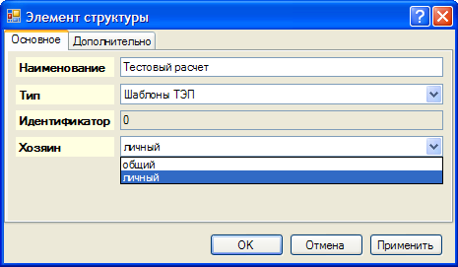

Рисунок 9

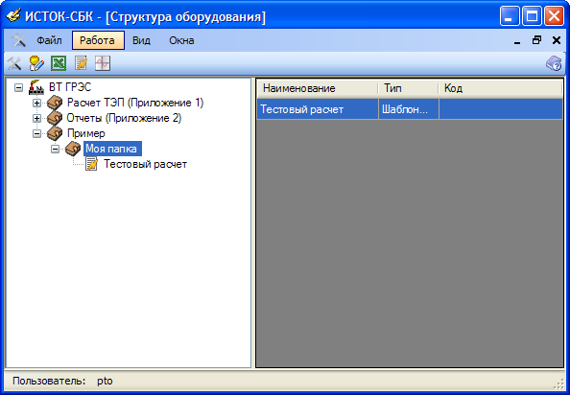

Рисунок 10

Далее настроим тип «Шаблон ТЭП». Для этого сделаем двойной щелчок мыши на созданный шаблон. Открывается диалог (рис. 11) , в котором выбираем вкладку «Дополнительно» (рис. 12) и настраиваем атрибут «Интервал», для нашего случая устанавливаем «сутки», так как в шаблон будем добавлять суточные параметры ТЭП.
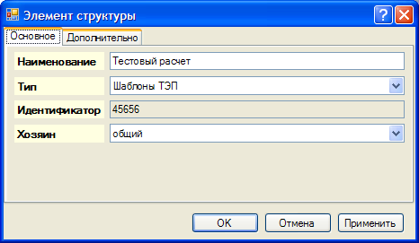

Рисунок 11

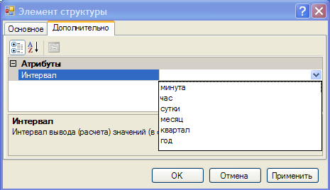

Рисунок 12

2.2.1.3. Далее добавим тип «ТЭП» в шаблон с названием «Тестовый расчет». Для этого надо щелкнуть правой кнопкой мыши на шаблон «Тестовый расчет», при этом появится выпадающее меню. В этом выпадающем меню выбираем пункт «Добавить», при этом откроется окно «Элемент структуры» (рис. 13).
В появившимся окне (рис. 13) надо ввести «Наименование» - это имя отображаемое в структуре, выбрать тип « ТЭП», а также выбрать хозяина данного типа (общий - виден для всех пользователей, личный - только пользователю создавшему данный тип). По окончанию выбора необходимо нажать кнопку «ОК». Параметр появился в структуре (рис. 14).

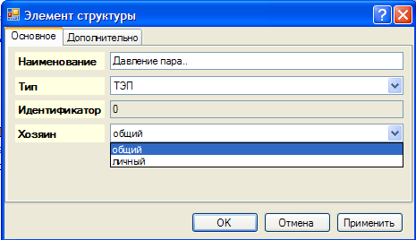

Рисунок 13

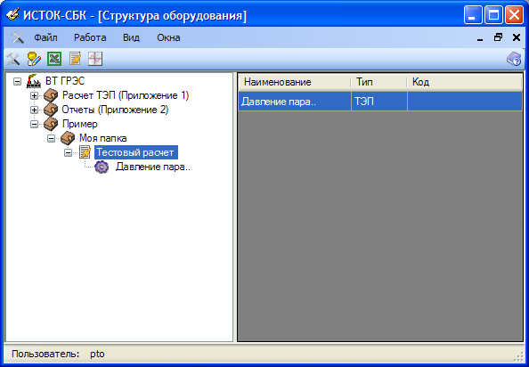

Рисунок 14

Далее настроим тип «ТЭП». Для этого сделаем двойной щелчок мыши на созданный параметр ТЭП. Отрывается диалог «Редактор параметра ТЭП» (рис. 15) , здесь вводится:
- «код параметра», который будет использоваться в формулах для расчета других параметров ТЭП. Код параметра может содержать любые символы, кроме пробелов («P_{G}»);
- «интервал», период с которым будет считаться данный параметр ТЭП («сутки»);
- «хозяин» данного типа («общий»).
Во вкладке «Дополнительно» необходимо настроить атрибут index. Это индекс в документации по расчету ТЭП, он добавляется к названию параметра и облегчает поиск параметров, например, 1.1.

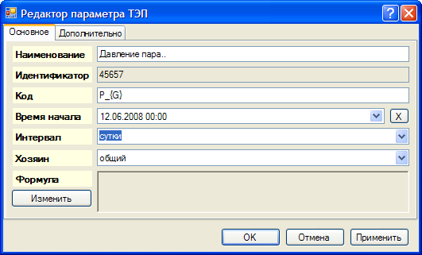

Рисунок 15

Для задания (изменения) формулы, необходимо нажать кнопку «Изменить» (рис. 15). Откроется диалог «Редактор формул» (рис. 16), в котором записывается формула, синтаксис написания формулы описан в «РУКОВОДСТВЕ ПОЛЬЗОВАТЕЛЯ ПО ВСТРОЕННОМУ РЕДАКТОРУ ФОРМУЛ В ИНФОРМАЦИОННОЙ СИСТЕМЕ «ИСТОК – СБК»».
.

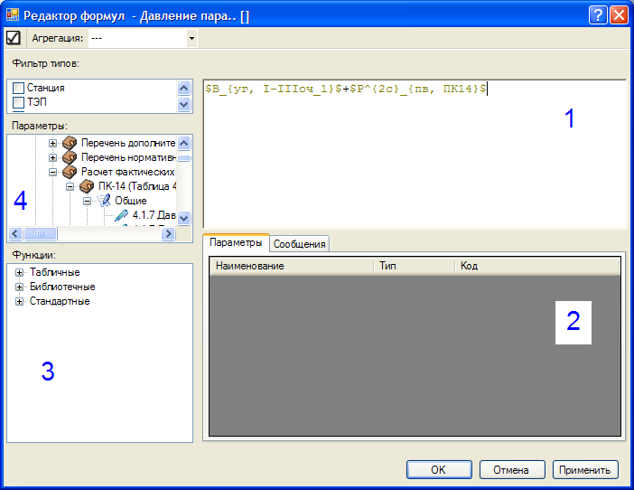

Рисунок 16

В поле 1 (см. рис 16) набирается формула для параметра ТЭП, в поле 2 выдаются сообщения об ошибке во введенной формуле, в поле 3 можно выбрать библиотечные функции и функции нормативных графиков, в поле 4 выбираются параметры ручного ввода и ТЭП, которые используются для расчета данного параметра ТЭП. Для выбора параметров и нормативных функции надо сделать двойной щелчок на выбранном параметре (функции).
После набора формулы необходимо нажать кнопку «ОК», и еще раз нажать кнопку «ОК» в диалоге «Редактор параметров ТЭП» (рис. 17).
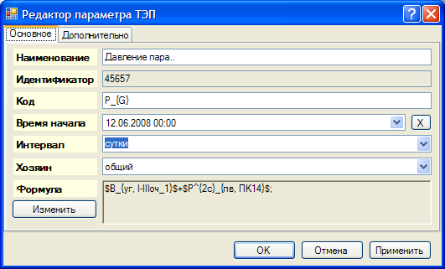

Рисунок 17
2.2.1.4. Для добавления типа «Шаблон ручного ввода», надо щелкнуть правой кнопкой мыши на ветку дерева, в которую мы хотим поместить этот тип (в данном случае это папка «Моя папка») (рис. 10), при этом появится выпадающее меню. В этом выпадающем меню надо выбрать пункт «Добавить», при этом откроется окно «Элемент структуры» (рис.18).
В появившимся окне (рис. 18) надо ввести «Наименование» - это имя отображаемое в структуре, выбрать тип «Шаблон ручного ввода», а также выбрать хозяина данного типа (общий - виден для всех пользователей, личный - только пользователю создавшему данный тип). По окончанию выбора необходимо нажать кнопку «ОК». Шаблон появился в структуре (рис. 19).

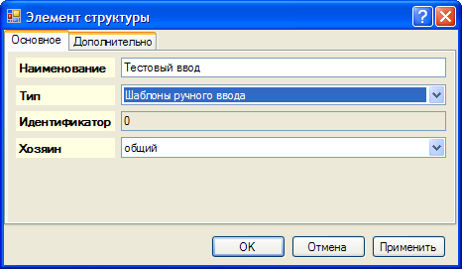

Рисунок 18

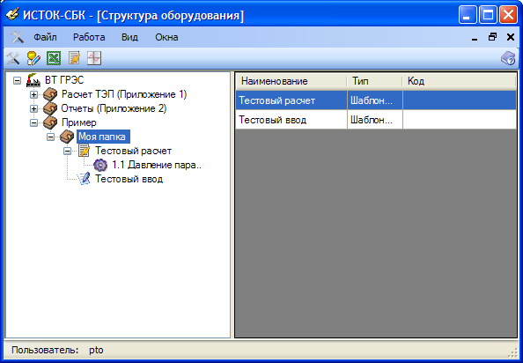

Рисунок 19

Далее настроим тип «Шаблон ручного ввода». Для этого сделаем двойной щелчок мыши на созданный шаблон. Отрывается диалог (рис. 20), в котором выбираем вкладку «Дополнительно» (рис. 21) и настраиваем атрибут «Интервал», для нашего случая устанавливаем «сутки».
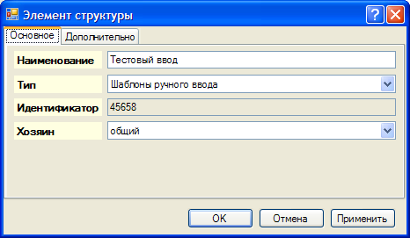

Рисунок 20

Рисунок 21

2.2.1.5. Добавим тип «Параметры ручного ввода» в шаблон с названием «Тестовый ввод». Для этого надо щелкнуть правой кнопкой мыши на шаблон «Тестовый ввод», при этом появится выпадающее меню. В этом выпадающем меню выбираем пункт «Добавить», при этом откроется окно «Элемент структуры».
В появившимся окне (рис. 22) надо ввести «Наименование» - это имя отображаемое в структуре, выбрать тип « Параметры ручного ввода», а также выбрать хозяина данного типа (общий - виден для всех пользователей, личный - только пользователю создавшему данный тип). По окончанию выбора необходимо нажать кнопку «ОК». Параметр появился в структуре (рис. 23).

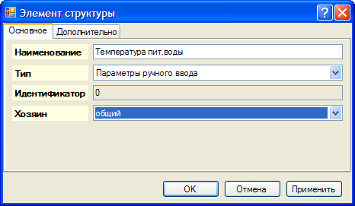

Рисунок 22

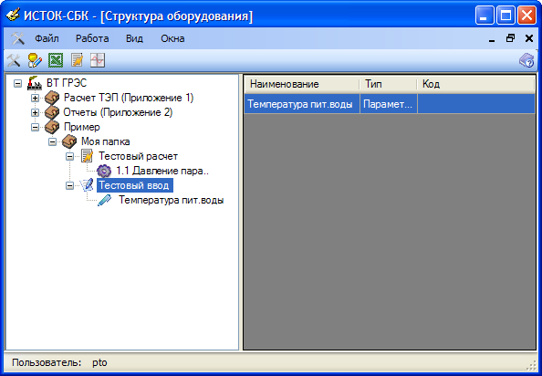

Рисунок 23

Далее настроим тип «Параметры ручного ввода». Для этого сделаем двойной щелчок мыши на созданный тип. Отрывается диалог (рис. 24) , переходим на вкладку «Дополнительно» (рис. 25), здесь вводим:
- настраиваем атрибут index-это индекс в документации по расчету ТЭП, он добавляется к названию параметра и облегчает поиск параметров, например, 19.3;
- код параметра, который будет использоваться в формулах для расчета других параметров ТЭП. Код параметра может содержать любые символы, кроме пробелов («T_{m}»);

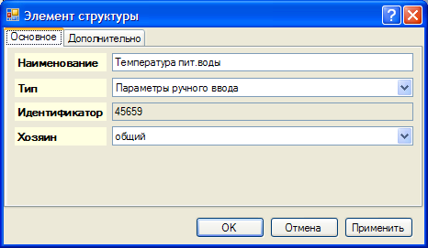

Рисунок 24

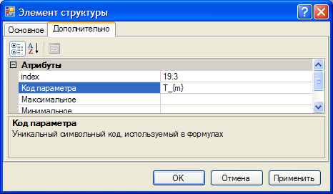

Рисунок 25

2.2.1.6. Добавим тип «Нормативные функции». Щелкнем правой кнопкой мыши на папку «Моя папка», при этом появится выпадающее меню. В этом выпадающем меню выбираем пункт «Добавить», при этом откроется окно «Элемент структуры».
В появившимся окне (рис. 26) надо ввести «Наименование» - это имя отображаемое в структуре, выбрать тип «Нормативные функции», а также выбрать хозяина данного типа (общий - виден для всех пользователей, личный - только пользователю создавшему данный тип). По окончанию выбора необходимо нажать кнопку «ОК». Параметр появился в структуре (рис. 27).

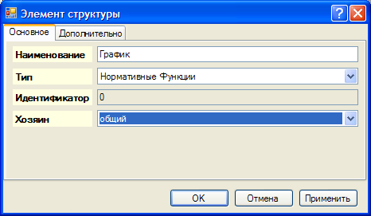

Рисунок 26

Далее настроим тип «Нормативные функции». Для этого сделаем двойной щелчок мыши на созданный тип. Отрывается диалог (рис. 28) ,здесь вводим:
Код функции, который будет использоваться в формулах для расчета параметров ТЭП. Код функции может содержать русские и английские буквы, цифры и знак подчеркивания («q_ko_0_36»);
Аппроксимац. – линейную или квадратичную;
Заголовок – это заголовок, который будет отображаться на графике (рис. 30);
Ось X – надпись на оси Х;
Ось Y – надпись на оси Y;
Ось Z – надпись на оси Z.
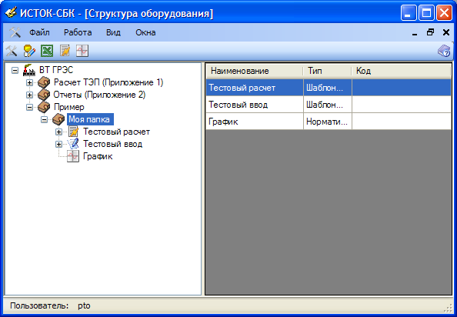

Рисунок 27

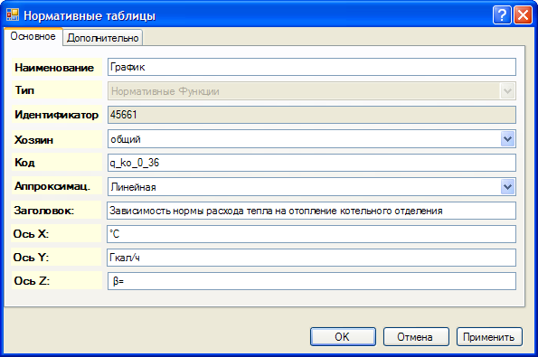

Рисунок 28

Выбираем вкладку «Дополнительно» (рис. 29) и вводим (изменяем) таблицу для построения графика. При правом щелчке мыши на область расположения таблицы, появляется контекстное меню (рис. 29), с помощью которого можно:
- Создать таблицу, с указанием числа столбцов и строк;
- Удалить текущую таблицу;
- Добавить (удалить ) строку в таблицу;
- Добавить (удалить ) столбец в таблицу;
- Посмотреть график.

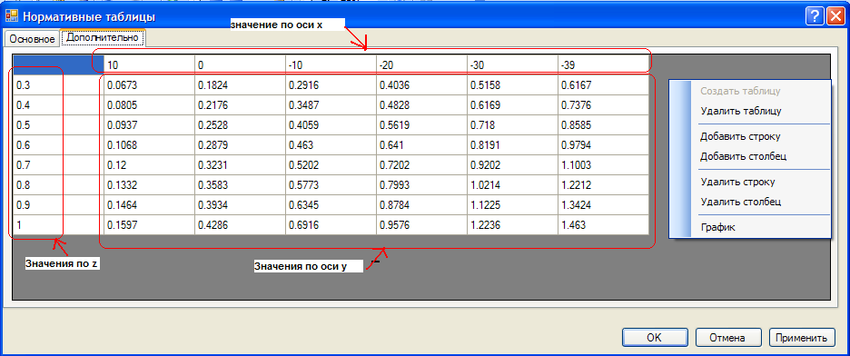

Рисунок 29

Если в меню (рис. 29) выбрать «График», откроется графическое представление нормативной функции (рис. 30).

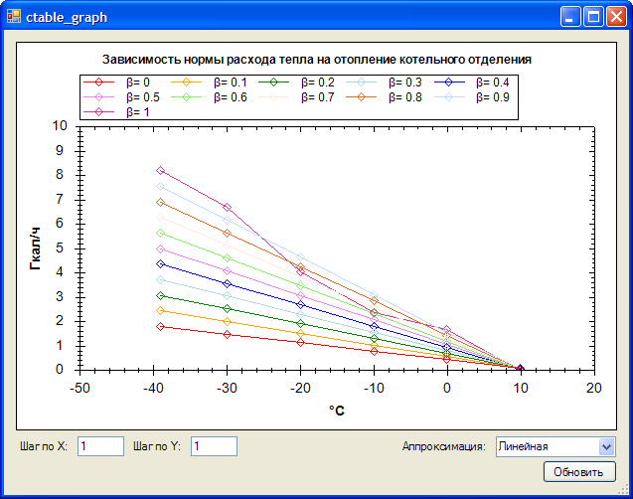

Рисунок 30

По завершению ввода таблицы и параметров нормативной функции, необходимо нажать на кнопку «ОК».

2.2.1.7. Добавим тип «Отчет Excel». Щелкнем правой кнопкой мыши на папку «Моя папка», при этом появится выпадающее меню. В этом выпадающем меню выбираем пункт «Добавить», при этом откроется окно «Элемент структуры».
В появившимся окне (рис. 31) надо ввести «Наименование» - это имя отображаемое в структуре, выбрать тип «Отчет Excel», а также выбрать хозяина данного типа (общий - виден для всех пользователей, личный - только пользователю создавшему данный тип). По окончанию выбора необходимо нажать кнопку «ОК». Параметр появился в структуре (рис. 32).

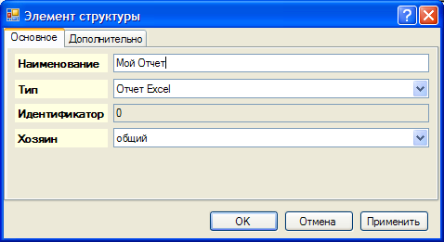

Рисунок 31

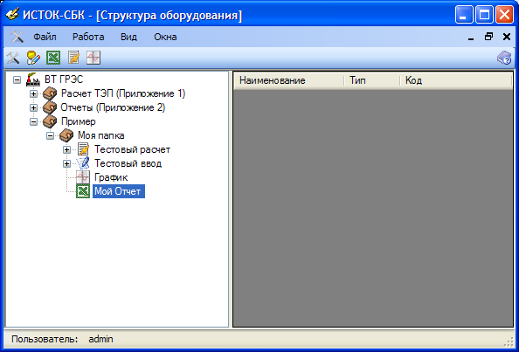

Рисунок 32

Далее настроем тип «Отчет Excel». Для этого сделаем двойной щелчок мыши на созданный тип. Отрывается окно «Редактор отчетов Excel» (рис. 33) . Щелкаем правой кнопкой мыши на поле 1 и в появившемся меню выбираем «Загрузить шаблон».

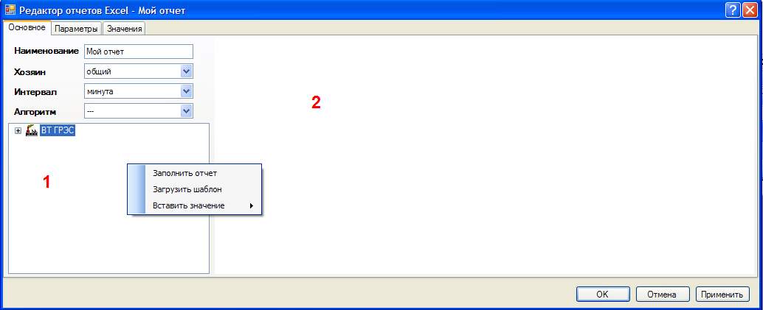

Рисунок 33

В диалоге (рис. 34), выбираем файл с расширением .xls и нажимаем кнопку «Открыть».

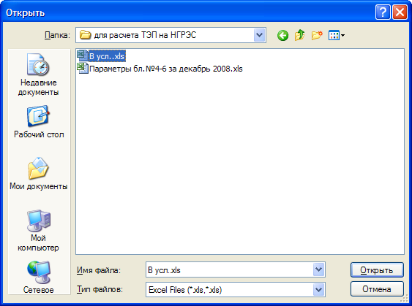

Рисунок 34

Открывается выбранный файл (рис. 35), в левом верхнем углу формы настраиваем:
- Хозяин, общий - виден для всех пользователей, личный - только пользователю создавшего данный тип;
- «Интервал» отчета, это период за который происходит агрегация параметров, выбранных в отчет (сутки);
- «Алгоритм» отчета, это агрегация параметров отчета за период, который установлен в «интервале»
Существует несколько алгоритмов агрегации:
- Первое - выбирается первый параметр в выбранном периоде;
- Последнее - выбирается последний параметр в выбранном периоде;
- Среднее – находиться среднее значение из параметров в выбранном периоде;
- Максимум - выбирается максимальное значение из параметров в выбранном периоде;
- Минимум - выбирается минимальное значение из параметров в выбранном периоде.

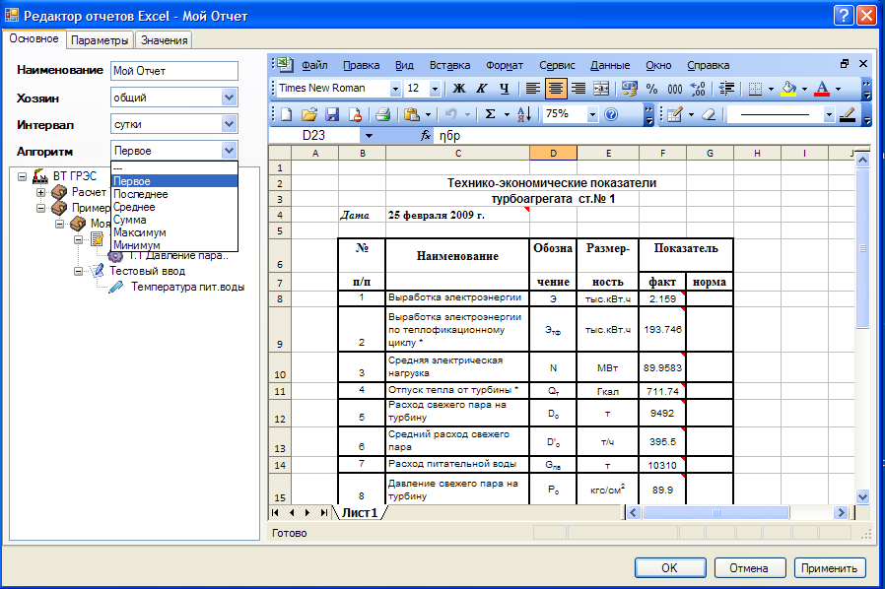

Рисунок 35

Для заполнения отчета справа выбираем ячейку, в которую надо поместить параметр (рис. 36), например, ячейка F8. Справа в дереве выбираем параметр ручного ввода или ТЭП, который надо поместить в выбранную ячейку. Щелкаем левой кнопкой мыши на параметр, параметр добавился в отчет, об этом говорит красный правый уголок ячейки, можно подвести мышкой к уголку и высветится название добавленного параметра (рис. 36).
Добавим время отчета в ячейку С5. Для этого выберем ячейку и щелкнем правой кнопкой мышью на дереве. В открывшемся меню выберем «Вставить значение»-> «Время отчета». Теперь в ячейке С4 будет выводиться время отчета.
Переходим на вкладку «Параметры» (рис 37), отмечаем пункт «время», нажимаем кнопку «применить» и на вкладке «значения» выбираем время для тестирования отчета (рис 38).
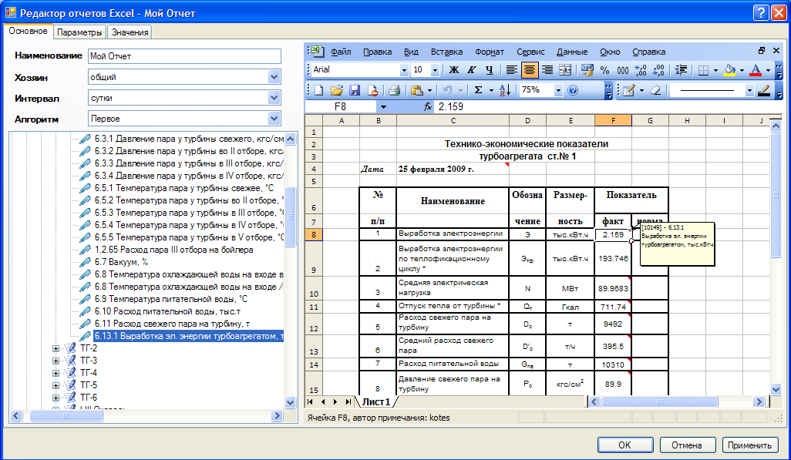

Рисунок 36

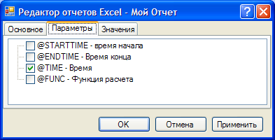

Рисунок 37

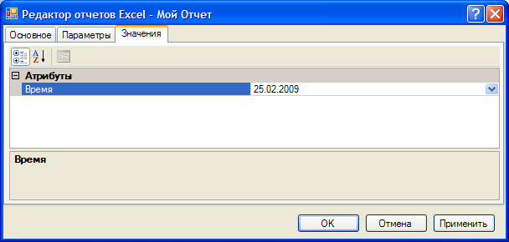

Рисунок 38

Заполним отчет, для этого щелкнем правой кнопкой мыши на дереве и в меню выберем «Заполнить отчет». Теперь в ячейках появятся значения параметров, за выбранное нами время (рис. 39).

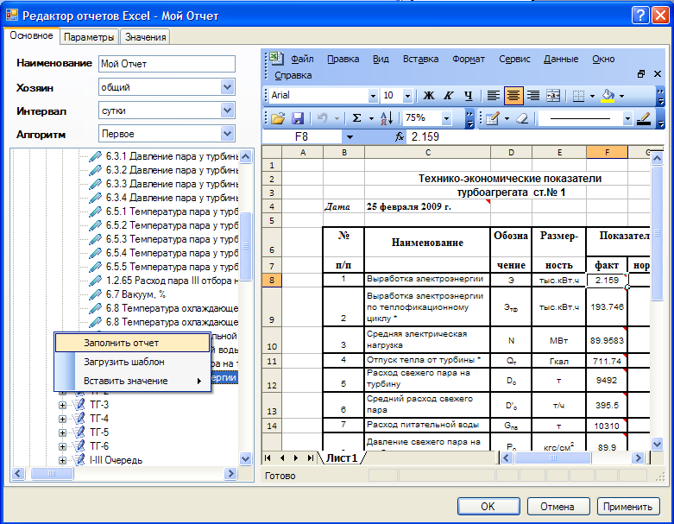

Рисунок 39

Нормативные графики

Нормативные графики

Пункт меню «Работа»->«Нормативные графики» служит для просмотра (редактирования) нормативных функций (рис. 40). Слева на форме «Нормативные графики» расположено дерево с нормативными графиками, справа отображение в графическом и табличном виде, выбранного в дереве нормативного графика.
Если у пользователя есть разрешение на редактирование типа «нормативные функции», то при двойном щелчке левой кнопкой мыши на выбранном графике, открывается окно «Нормативные таблицы» (рис. 28-29), с помощью которого можно редактировать график.

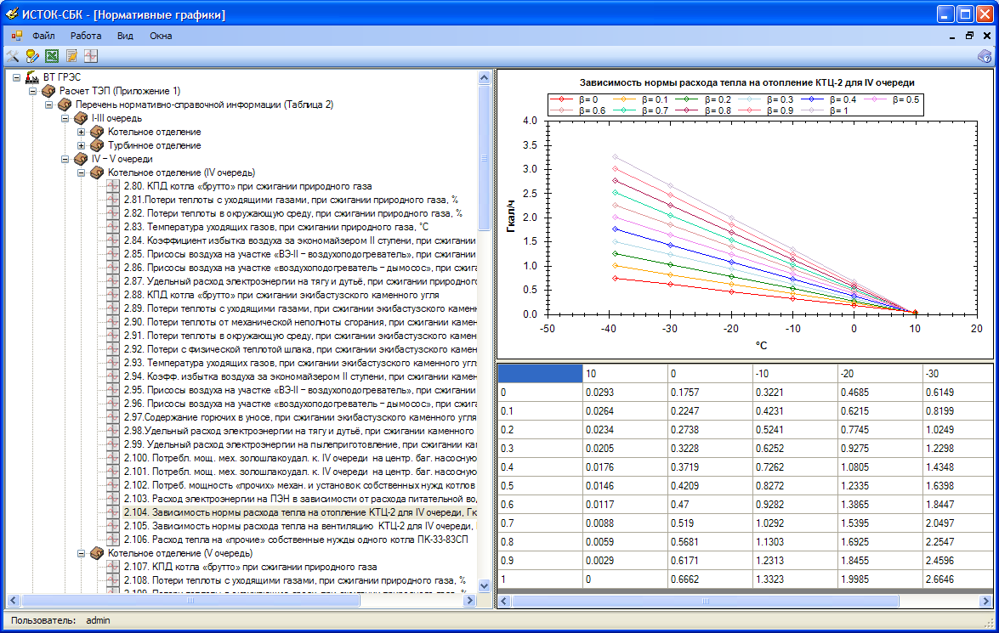

Рисунок 40

Отчеты Excel

Отчеты Excel

Пункт меню «Работа»->«Отчеты Excel» служит для просмотра (редактирования) отчетов (рис. 41). Слева на форме расположено дерево с отчетами (как можно заметить в дереве отчет, созданных в пункте 2.2.1.7), справа форма для выбора времени отчета и кнопка «Просмотр», для просмотра отчета.
Если у пользователя есть разрешение на редактирование типа «Отчеты Excel», то при щелчке правой кнопкой мыши на выбранном отчете появляется контекстное меню, при помощи которого можно производить редактирование отчетов (см. п. 2.2.1.7).
При нажатии на кнопку «Просмотр», открывается окно просмотра отчетов Excel (рис. 42). Для распечатки отчета необходимо нажать сочетание клавиш «Ctrl»+«P».
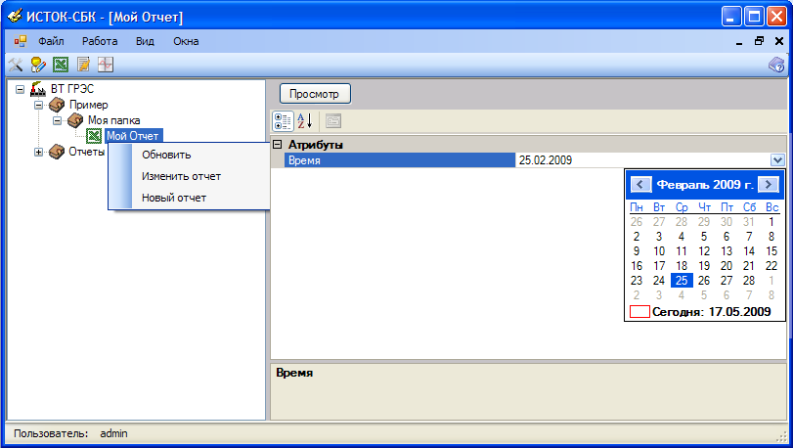

Рисунок 41

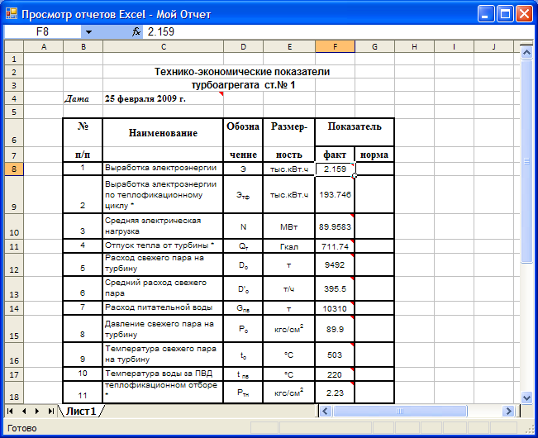

Рисунок 42

Ручной ввод

Ручной ввод

Пункт меню «Работа»->«Ручной ввод» служит для просмотра и ввода ручных параметров (рис. 43). В зависимости от прав пользователя ему разрешен только просмотр или ввод ручных параметров. Слева на форме расположено дерево с «Шаблонами ручного ввода» (в дереве виден шаблон, созданный нами в пункте 2.2.1.4). Справа отображается таблица с параметрами ручного ввода, которые входят в выбранный «шаблон ручного ввода».
Таблица имеет следующие колонки:
- «Время изменения» – дата и время изменения параметра.
- «Параметр» – наименование параметра, входящего в шаблон ручного ввода.
- «Код» – код параметра, для использования параметра в формулах расчета ТЭП
- «Начальное значение» – значение параметра при начальном вводе.
- «Значение» – значение параметра на соответствующую дату.
После ввода значения параметров в поле «Значение» необходимо нажать кнопку «Сохранить» для сохранения параметров в базу данных, не сохраненные параметры выделяются жирным цветом (рис. 43).

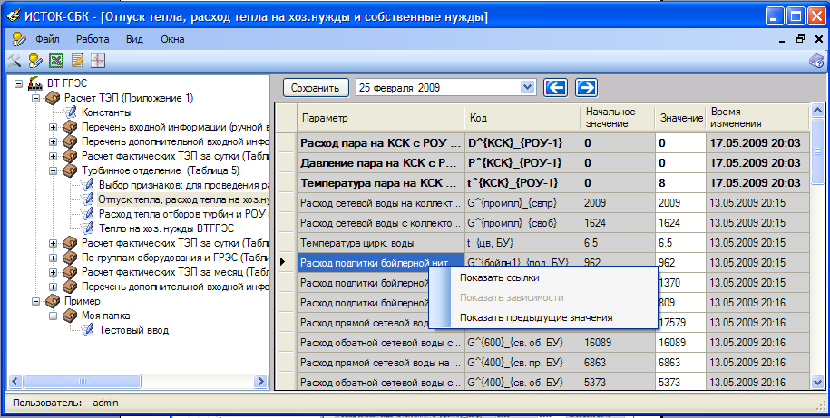

Рисунок 43

При щелчке правой кнопкой мыши на параметре в таблице появляется меню, с помощью которого можно посмотреть:
«Показать ссылки» (рис. 44)- показываются параметры, в расчете которых участвует данный параметр ручного ввода;
«Показать предыдущие значения» (рис. 45) – история изменения параметра.
Если два раза щелкнуть на параметре в окне «Поиск ссылок» (рис. 44), программа откроет шаблон, в котором находится данный параметр, также в этом окне можно посмотреть историю изменения параметра, щелкнув правой кнопкой мышки на параметре.

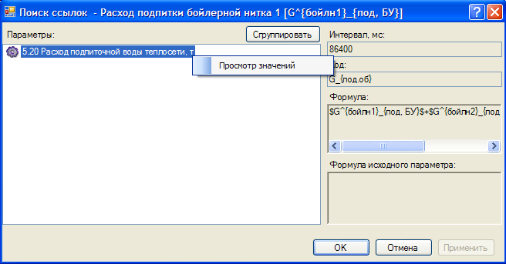

Рисунок 44

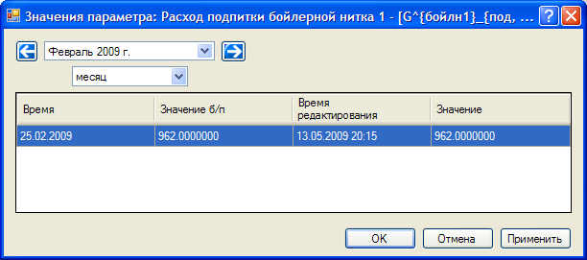

Рисунок 45

Обращаем внимание!!!!! При ручном вводе температуры питательной воды (см. таблицу 6 п.6.9 в описании «Алгоритмы расчета фактических суточных ТЭП») принимать равной температуре насыщения при фактическом значении давления в деаэраторе, соответствующей турбины.
При отключении ПВД на какой-либо турбине I-III очереди для определения расхода тепла, затраченного на подогрев питательной воды в системе регенеративного подогрева в этой турбине (включая подогрев в деаэраторе питательной воды), необходимо определить расход этой воды (см. таблицу 6 п.6.10 в описании «Алгоритмы расчета фактических суточных ТЭП ) по формуле:
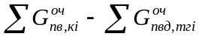
где 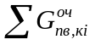 - суммарный расход питательной воды на котлы по очереди,
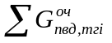 - суммарный замеренный расход питательной воды за ПВД группы турбоагрегатов.

Расчет параметров

Расчет параметров

Пункт меню «Работа»->«Расчет параметров» служит для просмотра и расчета параметров ТЭП (рис. 46). В зависимости от прав пользователя ему разрешен только просмотр или просмотр и расчет параметров. Слева на форме расположено дерево с «Шаблонами ТЭП» (в дереве виден шаблон, созданный нами в пункте 2.2.1.2). Справа отображается таблица с параметрами, которые входят в выбранный «шаблон ТЭП».
Таблица имеет следующие колонки:
- «Время» – дата и время расчета параметра.
- «Параметр» – наименование параметра, входящего в шаблон ТЭП.
- «Код» – код параметра для использования параметра в формулах расчета ТЭП
- «Значение» – значение параметра на соответствующую дату.
После выбора даты, за которую нужно выполнить расчет параметров, необходимо нажать кнопку «Рассчитать» для вызова окна расчета параметров шаблона (рис. 48).

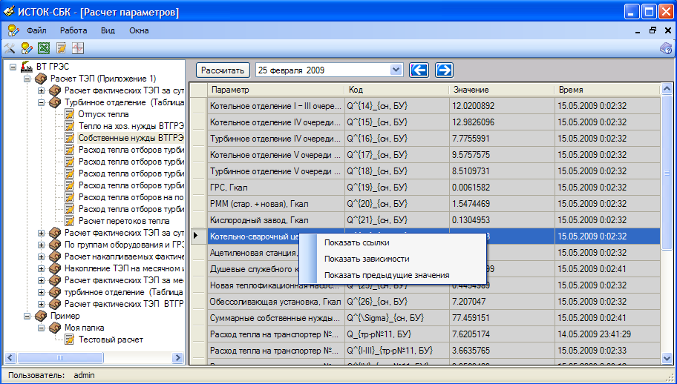

Рисунок 46

При щелчке правой кнопкой мыши на параметре в таблице появляется меню, с помощью которого можно посмотреть:
«Показать ссылки» (рис. 44) - показываются параметры, в расчете которых участвует данный параметр;
«Показать зависимости» (рис. 47) - показываются параметры, которые необходимы для расчета данного параметра;
«Показать предыдущие значения» (рис. 45) – история изменения параметра.
Если два раза щелкнуть на параметре в окне «Поиск ссылок» (рис. 44) или в окне «Поиск зависимостей» (рис. 47), программа откроет шаблон, в котором находится данный параметр, также в этом окне можно посмотреть историю изменения параметра, щелкнув правой кнопкой мышки на параметре. По нажатию на кнопку «Сгруппировать» отображаемые параметры сортируются по типу. Справа от списка находится информация о выбранном параметре («интервал», «код» и «формула») и формула исходного параметра.

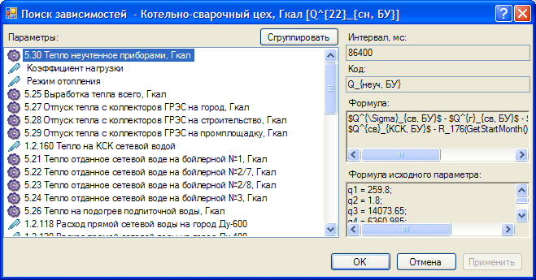

Рисунок 47

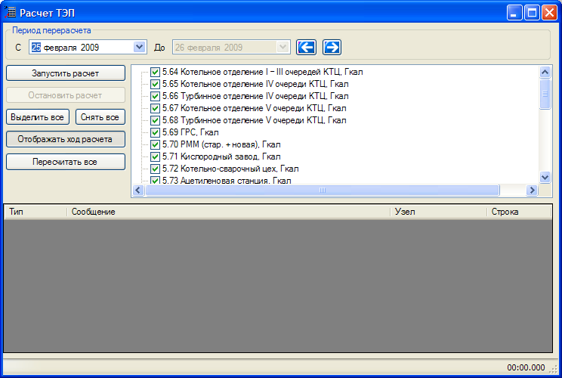

Рисунок 48

Окно «Расчет ТЭП» (рис. 48) состоит из списка параметров, подвергаемых расчету, таблицы сообщений, кнопок управления и периода расчета.
Выбрать нужную дату расчета можно либо в специальном поле выбора даты, либо кнопками со стрелками «Влево» и «Вправо», в этом случае текущая дата уменьшится или увеличится на значение, указанное в интервале шаблона.
При нажатии правой кнопкой мыши на параметре из списка появится знакомое меню поиска ссылок и зависимостей.
В кнопки управления входят (рис. 48):
- «Выделить все» - выделяет все параметры для расчета галочкой из списка справа;
- «Снять все» - снимает галочки со всех параметров из списка справа;
- «Отображать ход расчета» - в нажатом состоянии при запуске расчета помечает цветом состояние расчета каждого параметра. Возможные цвета параметров:
  - Зеленый – параметр рассчитан;
  - Красный – параметр не рассчитан;
  - Желтый – параметр не рассчитан (недостаточно данных для агрегации: для суммирования, усреднения, поиска минимума или максимума);
  - Серый – смешанное состояние у шаблона: одни параметры рассчитались, а другие - нет;
При включенном отображении расчета время, необходимое для завершения процесса расчета, заметно увеличивается;
- «Пересчитать все» - в нажатом состоянии в процессе расчета будут пересчитаны все параметры, используемые в формулах выбранных параметров. В отжатом состоянии в формулу будут подставлены посчитанные ранее значения, а если таковых нет – они рассчитываются;
- «Запустить расчет» - запускает процесс расчета выбранных параметров с учетом настроек отображения и пересчета;
- «Остановить расчет» - останавливает процесс расчета;

В процессе расчета в таблице сообщений могут появляться сообщения об ошибках (рис. 49). В ней отображаются:
- «Тип» - тип ошибки;
- «Сообщение» - текст сообщения об ошибке;
- «Узел» - название параметра, в процессе расчета которого произошла ошибка;
- «Строка» - номер строки в формуле, на которой произошла ошибка.

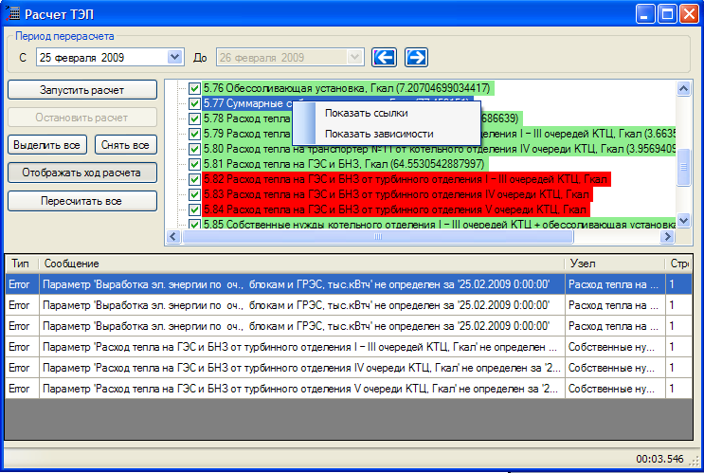

Рисунок 49

Поиск параметров

Поиск параметров

Для облегчения нахождения параметров в программе существует поиск. Чтобы вызвать окно поиска нужно щелкнуть правой кнопкой мыши на узлел в дереве параметров окна «Структура» и в открывшемся меню выбрать «Поиск параметров» (рис. 50).

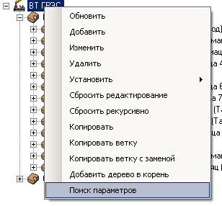

Рисунок 50

Поиск будет производиться по всем дочерним параметрам выбранного узла, т.е. для поиска по всем параметрам нужно вызвать окно из корневого узла (в нашем случае это «ВТ ГРЭС»).

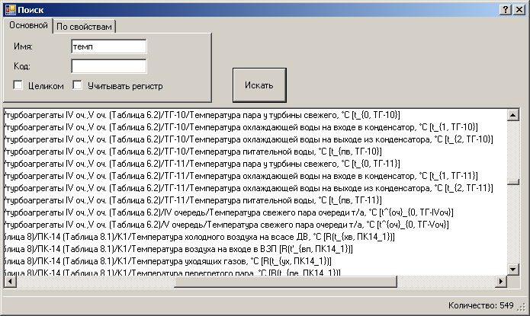

Рисунок 51

Окно поиска состоит из условий поиска, кнопки «Искать» и списка результатов (рис. 51). Условия содержат:
- Имя – поиск по имени параметра. Если стоит галочка «Целиком», то будут выбраны параметры с точным значением поля. Если стоит галочка «Учитывать регистр», то будут различаться строчные и прописные буквы, иначе они игнорируются;
- Код – поиск по коду. Если стоит галочка «Целиком», то будут выбраны параметры с точным значением поля. Если стоит галочка «Учитывать регистр», то будут различаться строчные и прописные буквы, иначе они игнорируются;
- Свойство – поиск по значению свойства. Если стоит галочка «Обязательное существование», то будут выбраны параметры, у которых есть указанное свойство и оно равно указанному значению, иначе также выведутся параметры, у которых этого свойства нет;
- Значение – в этом поле указывается значение свойства (если поле «Свойство» не введено, то поле «Значение» недоступно);

Все условия учитываются по логическому «И», т.е. в список результатов попадут те параметры, которые полностью подходят по всем введенным условиям.
После ввода необходимых условий необходимо нажать кнопку «Искать» для запуска процесса поиска. После его завершения в списке результатов появятся параметры, удовлетворяющие условиям.
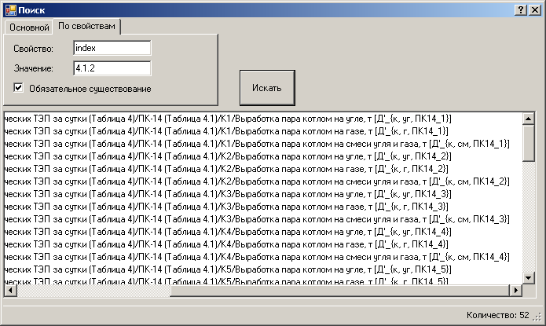

Рисунок 52

Для установки (изменения) прав пользователя, необходимо зайти в клиент с правами администратора и открыть окно (рис. 52), находящееся в меню «Файл»->«Пользователи».

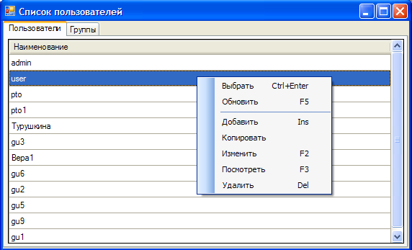

Рисунок 53

Для добавления пользователя надо выбрать пункт в выпадающем меню «Добавить» (рис.54), откроется окно «Редактирование пользователя», в нем необходимо ввести имя пользователя, пароль, разрешения на типы (см. «Руководство пользователя п.2.2.1»)

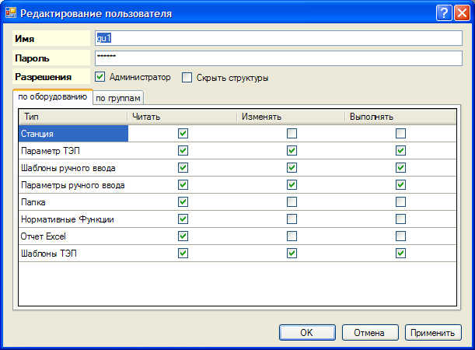

Рисунок 54

